REQUERIMENTO Nº 822/09

**De Providências**

“Quanto à possibilidade de realizar operação tapa-buracos na Rua Guaranis em frente ao número 616 no Bairro Jardim São Francisco”.

**Considerando-se** que, este vereador foi procurado pelo morador da residência, solicitando providências quanto à possibilidade de realizar operação tapa-buracos na Rua Guaranis em frente ao número 616, no Bairro Jardim São Francisco (fotos anexas).

**REQUEIRO** à Mesa, na forma regimental, depois de ouvido o Plenário, oficiar ao Senhor Prefeito Municipal, solicitando-lhe providências junto ao setor competente, quanto à possibilidade de realizar operação tapa-buracos na Rua Guaranis em frente ao número 616 no Bairro Jardim São Francisco.

Plenário “Dr. Tancredo Neves”, em 02 de abril de 2009.

**José Luis Fornasari**

**“Joi Fornasari”**

-Vereador-

REQUERIMENTO Nº 822/09

**De Providências**

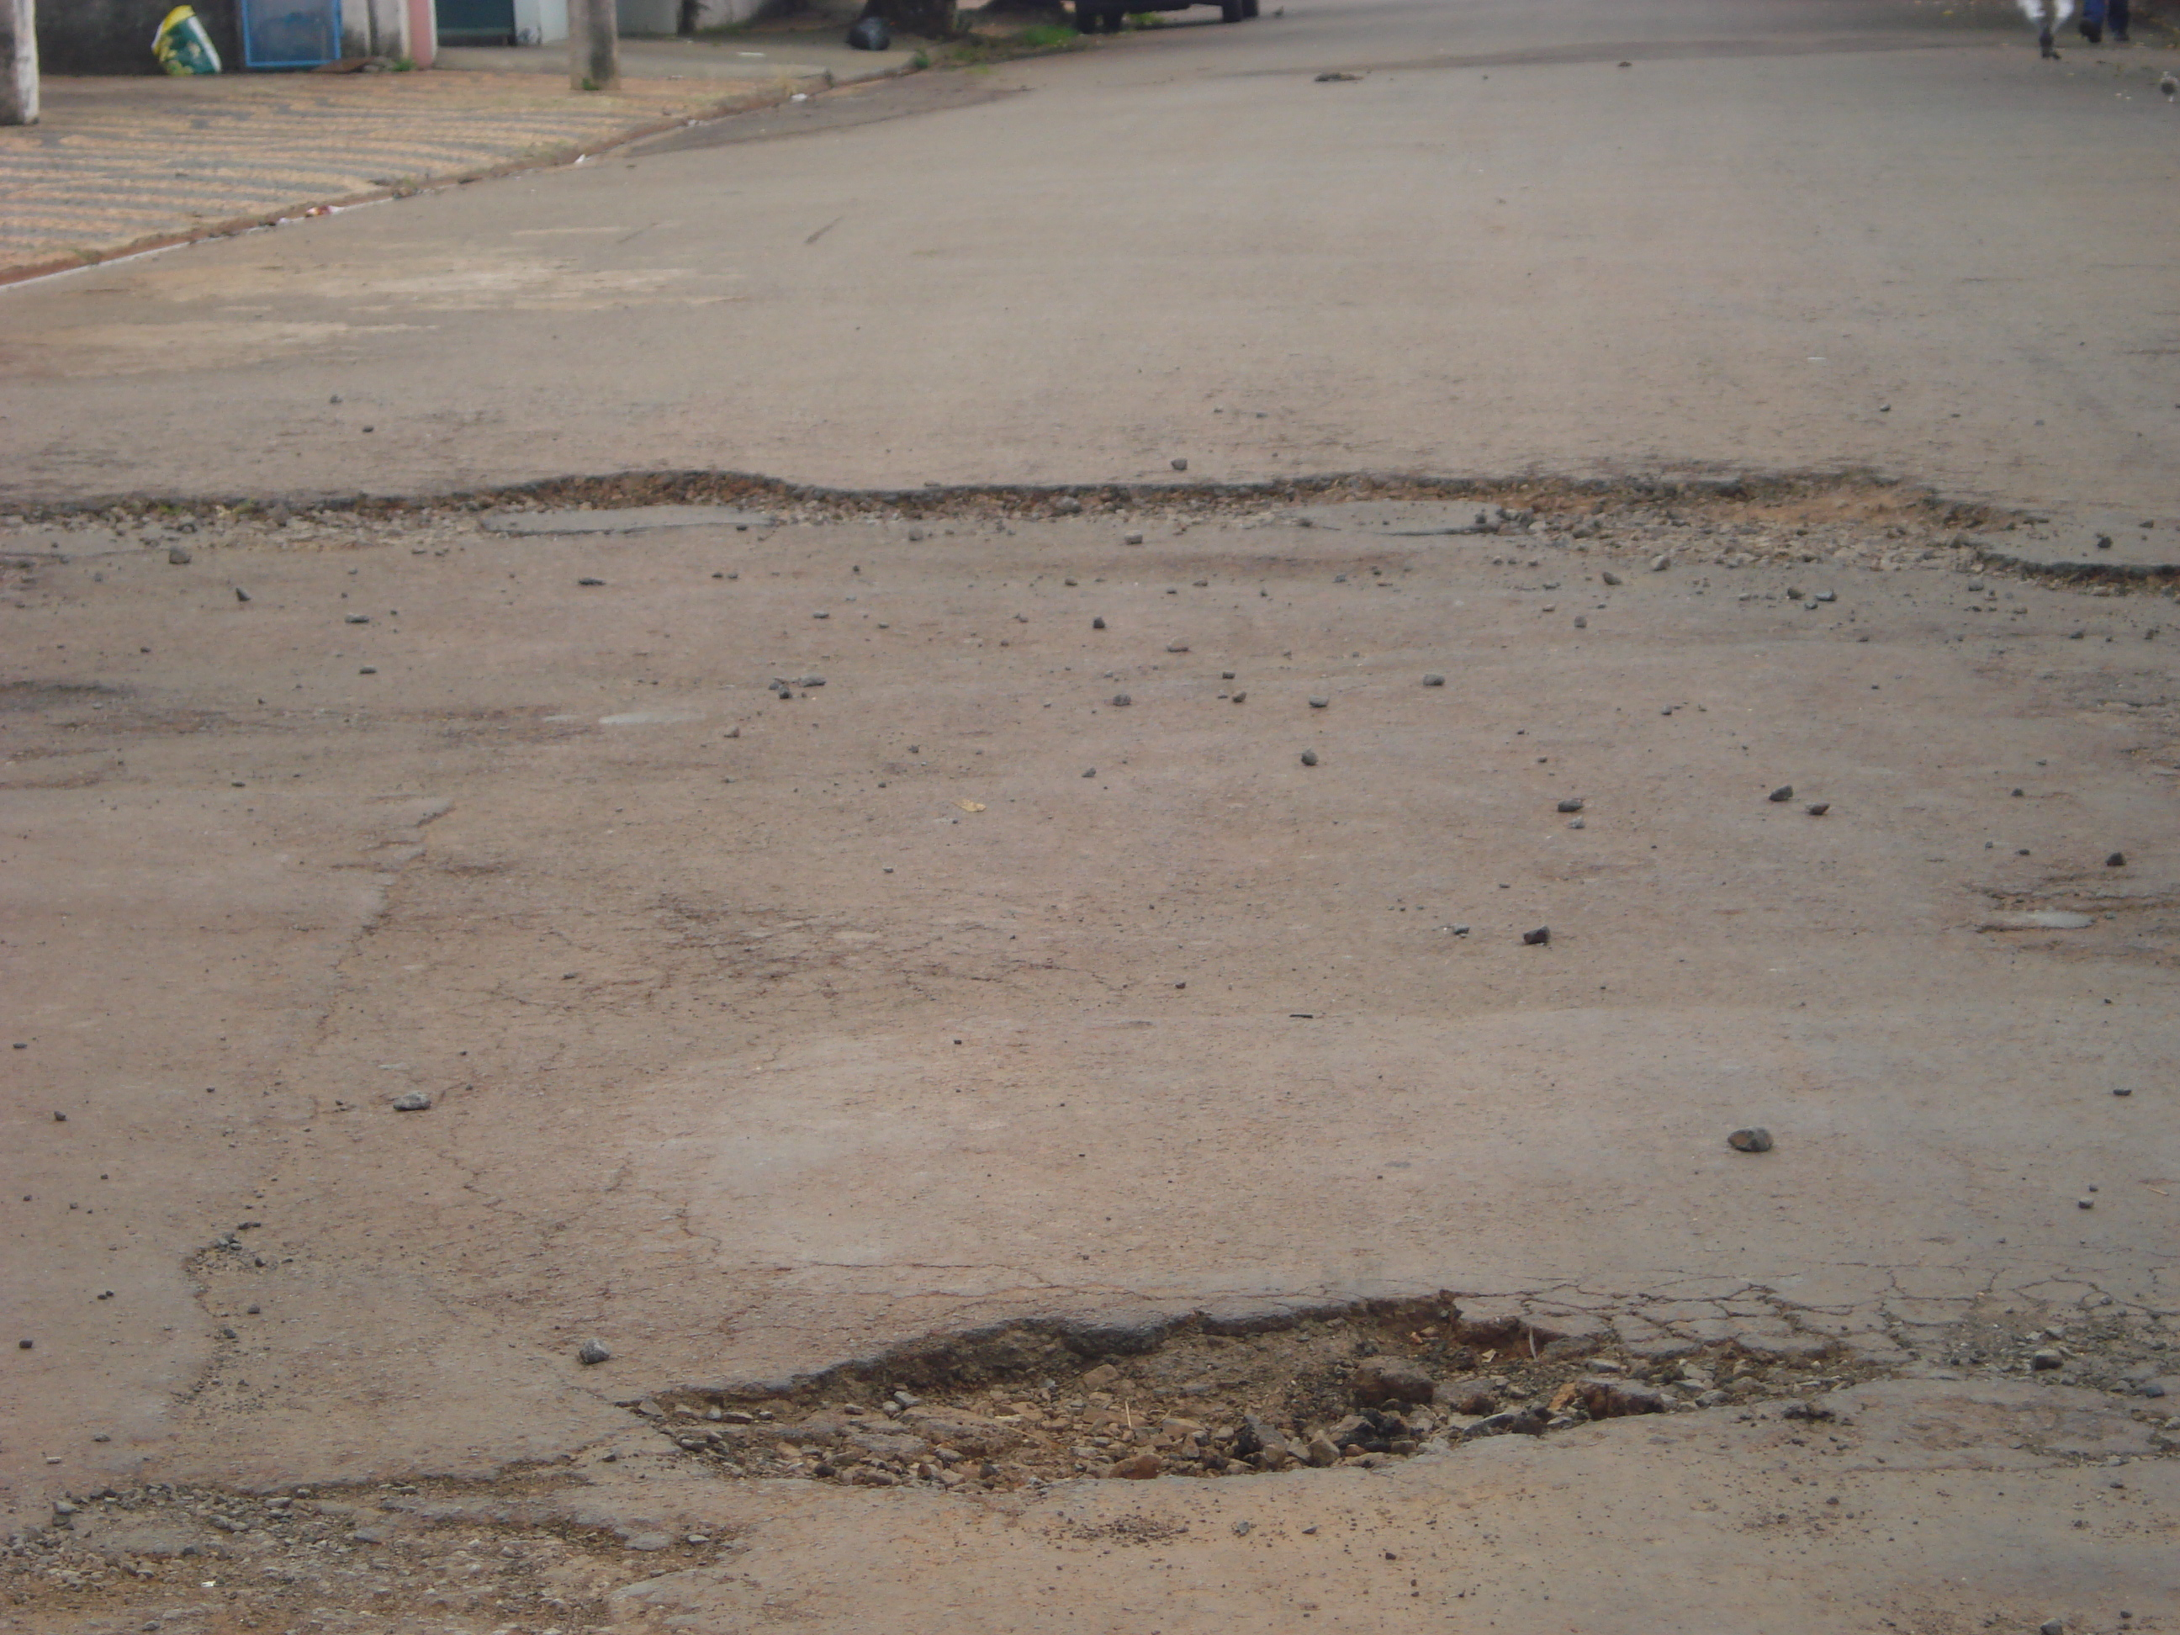

“Quanto à possibilidade de realizar operação tapa-buracos na Rua Guaranis em frente ao número 616 no Bairro Jardim São Francisco”.

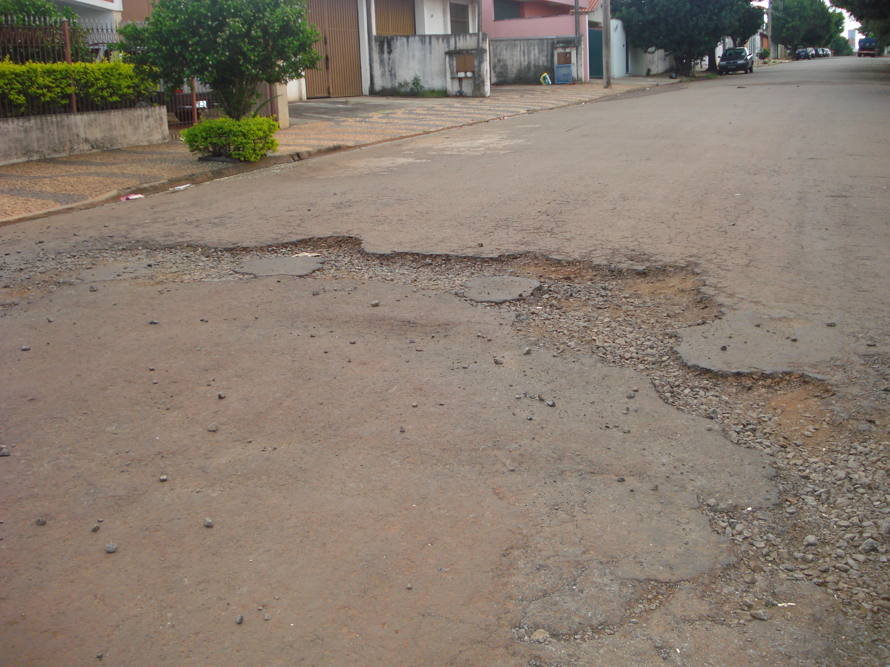

02/4/2009